FOK zahájí sezónu inaugurací nového šéfdirigenta Tomáše Braunera

Symfonický orchestr hlavního města Prahy FOK zahájí abonentní sezónu 16. a 17. září 2020 v Obecním domě, a to Inauguračním koncertem Tomáše Braunera, který tímto převezme šéfdirigentskou taktovku. Na programu koncertu je skladba Pražský karneval od Bedřicha Smetany, Beethovenův Trojkoncert pro klavír, housle, violoncello a orchestr C dur, který přijede zahrát slavný violoncellista Mischa Maisky se svou dcerou Lily a synem Saschou (Maisky Trio). Vrcholem večera bude 1. symfonie Bohuslava Martinů, neboť právě jeho dílo je velkou vášní Tomáše Braunera.

„Pražští symfonikové – už pro to své FOK ve svých genech i v názvu – jsou klasickým, přesto dramaturgicky pestrým a otevřeným orchestrem. Barvitý je i výčet dirigentských jmen a sólistů, které zve do Prahy ke spolupráci a kteří rádi z celého světa přijíždějí. A otevřený bude i nadále. Takříkajíc úplný je reprezentační pražský orchestr ale teprve s domácím šéfdirigentem. Řekli jsme to v minulých měsících mnohokrát – tenhle aspekt vystupuje do popředí o to více, když se rozhlédnete, jak málo z předních českých orchestrů dává příležitost Čechům. My právě tohle vnímáme jako náš závazek, příspěvek k budoucnosti české kultury. Přeji Tomáši Braunerovi, FOKu a našim posluchačům mnoho štěstí a radosti ze spolupráce,“ uvedl ředitel FOK Daniel Sobotka.

„Není inaugurace jako inaugurace. Jistě, ten první oficiální koncert je skutečně speciální, vždyť je to oficiální navázání na Václava Smetáčka, Jiřího Bělohlávka, Petra Altrichtera, Jiřího Kouta a všechny ostatní osobnosti, které třímaly v takřka devadesátileté historii orchestru šéfdirigentskou taktovku. S orchestrem formátu FOK je ale každý koncert inaugurací, uměleckým zážitkem par excellence. A na to se moc těším!“ řekl Tomáš Brauner.

Tomáš Brauner patří k nejvyhledávanějším dirigentům své generace. Od září 2018 je šéfdirigentem Filharmonie Bohuslava Martinů ve Zlíně a hlavním hostujícím dirigentem Plzeňské filharmonie. V letech 2013–2018 zastával funkci šéfdirigenta Plzeňské filharmonie. V letech 2014–2018 působil též jako hlavní hostující dirigent Symfonického orchestru Českého rozhlasu v Praze. Pravidelně spolupracuje s předními evropskými symfonickými orchestry a operními domy Münchner Symphoniker, Deutsche Radio Philharmonie, Nürnberger Symphoniker, Krakovská filharmonie, National Radio Orchestra Romania, Slovenská filharmonie, Philharmonie Südwestfalen, Státní orchestr moskevského rozhlasu, Orchestra of Colours Athen aj. Věnuje se také dirigování oper a baletu. V roce 2010 se stal laureátem Mezinárodní dirigentské soutěže Dimitrise Mitropoulose v Aténách.

Před koncertem 17. 9. se uskuteční setkání s umělci od 18:15 v salonku Cukrárna Obecního domu. Součástí abonentní vstupenky cyklu A/B v 1. kategorii je přípitek s novým šéfdirigentem po koncertě 16./17. 9. 2020.

Slovo dramaturga Martina Rudovského:
Milníky v dějinách orchestrů nejsou politická zřízení či změny úředního jazyka, ale jména šéfdirigentů. Každý představuje epochu. Nyní přichází za hlaholů zvonů u svatého Josefa český dirigent Tomáš Brauner. A to se pak bude říkat: jó, to bejvalo za Tomáše Braunera! Program zahajovacího koncertu nového času je typický pro tohoto dirigenta a pro tuto sezónu. Smetana klasik, ale neklasická skladba, a navíc věnovaná Praze. Beethovenův trojkoncert jako úcta k tradici, navíc s mistrem Mischou Maiskym a jeho sehranými potomky, s Mischou Maiskym jako věrným průvodcem našich šéfdirigentů. A jako vrchol Bohuslav Martinů, kterého má Tomáš Brauner přímo v erbu.

Vstup na koncert je povolen pouze v rouškách. Prosíme o dodržování platných hygienických opatření. Desinfekce na ruce bude k dispozici u vstupů. Návštěvníci budou rozděleni do dvou sektorů. Každý sektor bude mít vlastní přístup hlavním vchodem do budovy, samostatný vstup do sálu, vyčleněné toalety, šatny a bar. Sektory budou vzájemně neprůchozí. Veškeré informace o opatřeních jsou zveřejněny a v případě změn aktualizovány na webových stránkách FOK.

TOMÁŠ BRAUNER – INAUGURAČNÍ KONCERT
16. a 17. 9. 2020, Obecní dům

BEDŘICH SMETANA
Pražský karneval
LUDWIG VAN BEETHOVEN
Trojkoncert pro klavír, housle, violoncello a orchestr C dur
BOHUSLAV MARTINŮ
Symfonie č. 1

MAISKY TRIO
Sascha MAISKY | housle
Mischa MAISKY | violoncello
Lily MAISKY | klavír

SYMFONICKÝ ORCHESTR HL. M. PRAHY FOK
Tomáš BRAUNER | dirigent

Zajímavé odkazy:
O Tomáši Braunerovi: https://www.fok.cz/cs/tomas-brauner
Rozhovory s Tomášem Braunerem o jeho novém šéfdirigentství v FOK:
https://vltava.rozhlas.cz/dirigent-tomas-brauner-odmala-jsem-chtel-hrat-na-orchestr-jako-leonard-bernstein-8235909
https://magazin.aktualne.cz/kultura/klasicka-hudba/obnovit-tradici-ceskych-sefdirigentu-tomas-brauner-fok/r~bc0eec48de1711eaaabd0cc47ab5f122/
https://operaplus.cz/tomas-brauner-inauguracni-rozhovor/

Vstupenky a více informací o koncertě: https://www.fok.cz/cs/tomas-brauner-inauguracni-koncert
Informace o epidemiologických opatřeních: https://www.fok.cz/cs/chranime-vase-zdravi

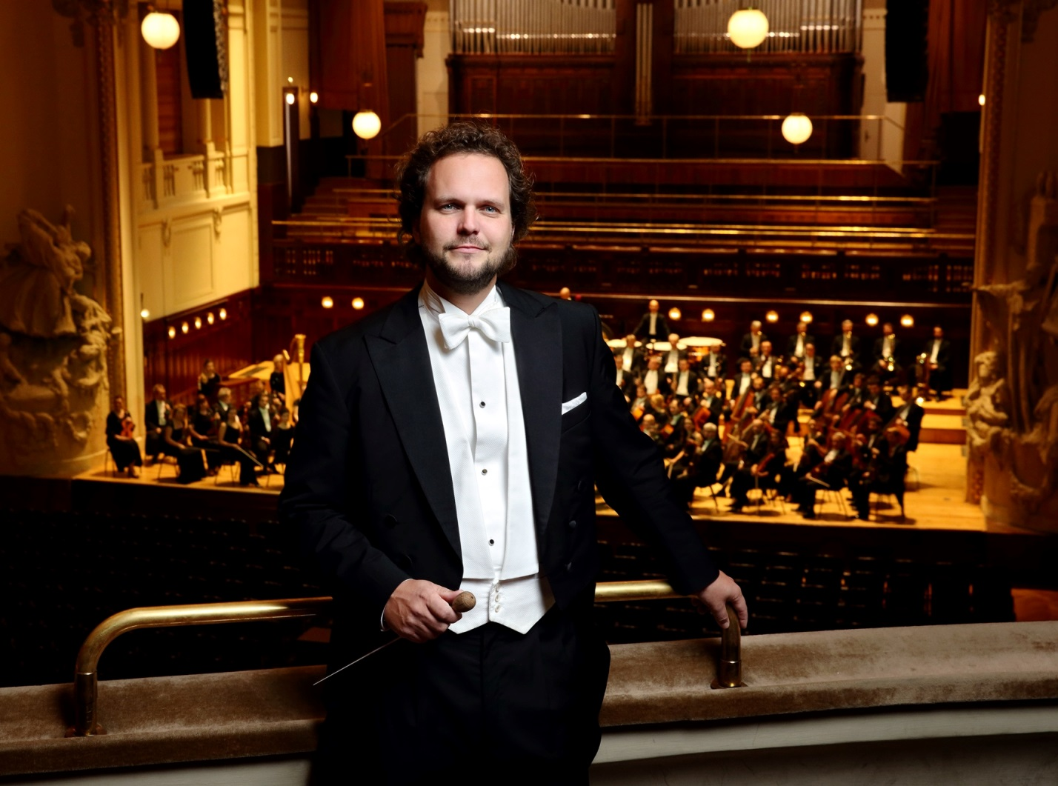Tomáš Brauner a FOK. Foto: Jan Kolman
Novinářský servis a bližší informace:
Ing. Tereza Axmannová
Symfonický orchestr hl. m. Prahy FOK, e-mail: t.axmannova@fok.cz, mobil: +420 722 207 943

